ΤΙΤΛΟΣ: …………………….

………………………………………………………..

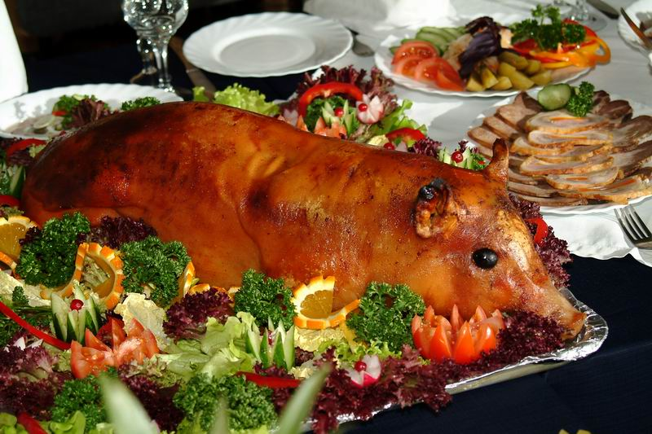

Πλαγιότιτλοι : (
ΠΠΠΠΠ
ΠΡΟΣΟΧΗ : θυμηθείτε όσα συζητούσαμε στο μάθημα. :ΟΧΙ γενικολογίες. Απλά , σαφή .συγκεκριμένα πράγματα
1§ ……

2§ …………..

3§ ………………

4§ ……………..

5§ …………………

ΥΦΟΣ ΚΕΙΜΕΝΟΥ:::..................

Καλή δουλειά.
Την ίδια εργασία θα τη βρείτε και στην e-class
https://eclass.sch.gr/modules/document/?course=G573188

